下表信息请补充完整
专利申请人信息表
发明名称 | 一种主动式电法探测岩层稳定性定量评价方法
第一申请人 | 中国矿业大学
发明人 | 一
申请专利类型 | （双击选项） |  | ☒发明 |  | ☐实用新型 |  |  | ☐外观设计
申请人地址 | 江苏省徐州市大学路1号中国矿业大学
申请人邮编 | 221116 |  |  | 组织机构代码 |  |  | 12100000466007570L
所属学院 | 环测学院
第一发明人身份证号
联系人 |  |  |  | 手机
E-mail
（若学生是第一发明人或是联系人，请同时留老师的联系电话和邮箱）

请确保专利在论文见刊前进行申请
本发明公开了一种主动式电法探测岩层稳定性定量评价方法，属于矿山工程领域。采集现场地质特征基本资料，采用直流电法对岩层进行探测获取地层电阻率分布数据；计算每层电阻率的指标参数ΔV，根据岩层的不同深度给不同水平下的ΔV_{j}赋予不同的权重值；最后结合各岩层的电性，渗透率，岩体力学参数等参数作为自变量，底板稳定性作为因变量，通过已知区域的自变量与因变量建立Logistics回归模型，依据建立好的Logistics回归模型对待评价区域底板稳定性情况进行评价，以此判别岩层稳定性引发的灾害事故。通过得出的综合指标值对岩层底板周围稳定性状况进行判断，实现了由传统的定性解释向定量解释转变，对于煤矿突水、瓦斯突出等灾害的探测预警具有重要的应用价值。

字数不能超过300。

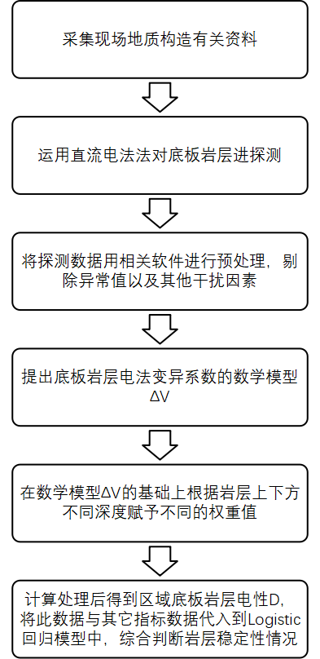
1.一种主动式电法探测岩层稳定性定量评价方法，其特征在于，包括以下步骤：
1）采集被测巷道区域现场的地质特征基本资料；
2）在掘进工作完成后，运用直流电法对该区域的巷道底板岩层进行探测，在巷道中采用电法三级装置观测方案进行电极布置和电位数据采集；
3）将探测得到的电位数据进行预处理，预处理包括剔除数据异常点，对电位数据降噪处理分析，从而排除巷道内金属体产生的干扰以及巷道内空腔产生的影响，金属体包括采掘设备、支护装置，利用降噪处理后的多电位数据计算底板岩层等效电阻率X；
4）在电法探测的有效深度内，假设巷道底板岩层均匀分布，以电极距为划分间距将底板岩层划为等间距的j层，将底板岩层电阻率数据X按照岩层同一深度水平原则下分为一组Y_{j}；
5）构建数学模型ΔV_{j}计算被测区域第j层水平下底板岩层的电法变异系数；
6）由于探测精度会随着探测深度的增加而降低，故通过对底板岩层的电法变异系数附加权重因子，降低远距离电法变异系数对岩层电性的影响，得出探测区域内的岩层电性D
7）将电法变异系数结合底板岩层稳定性评价指标，运用Logistics回归模型进行分析，最后得出定量结果评判该探测区域底板岩层稳定性情况；底板岩层稳定性评价指标包括岩层电性，岩层渗透率、弹性模量、剪切模量、泊松比、埋深。
2.根据权利要求1所述的主动式电法探测岩层稳定性定量评价方法，其特征在于，所述步骤3）中底板岩层等效电阻率X_{i}计算公式为：
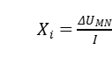 （1）
式中为不同测量电极M、N间电位差；I为测量时通电电流。
3.根据权利要求1所述的主动式电法探测岩层稳定性定量评价方法，其特征在于，所述步骤4）中根据底板岩层与底板不同距离将电阻率数据分为j组，则j层地层电阻率分布情况为(Y₁, Y₂, Y₃…Y_{j})，每一层电阻率分布Y_{j}由不同电极电位数据计算得到的电阻率值X_{jk}组成：
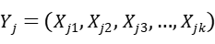 （2）
其中j为底板岩层序号，k为布置电极序号，k=1、2、……48。
4.根据权利要求1所述的主动式电探测岩层稳定性定量评价方法，其特征在于，所述步骤5）中判别底板岩层电法变异系数的数学模型ΔV_{j}公式为：
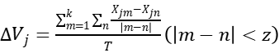 （3）
式中，X_{jm}表示为在j组数据中第m个视电阻率的值， X_{jn}表示为在j组数据中第n个视电阻率的值；m、n均表示视电阻率值在坐标轴上的位置， |m-n|表示m、n两点之间的距离；ΔV_{j}表示为在第j层水平下底板岩层电法变异系数的大小情况；z为集中系数，取最远有效距离网格数的1/10；T为最大计算次数
5.根据权利要求1所述的主动式电法探测岩层稳定性定量评价方法，其特征在于，所述步骤6）中所权重因子，根据所划分的底板岩层与底板的距离由近及远分别为：
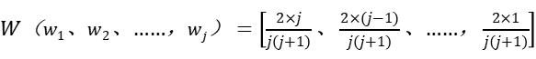 （4）
式中，W（w₁、w₂、……，w_{j}）表示为底板下不同深度岩层的权重值大小，并且满足，w₁+w₂+……+w_{j}=1；
所计算电法变异系数与岩层底板由近及远为ΔV（ΔV₁、ΔV₂、……，ΔV_{j}），最后将权重值与电法变异系数进行数量积运算得到该探测区域内的岩层电性D：
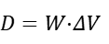 （5）
6.根据权利要求1所述的主动式电法探测岩层稳定性定量评价方法，其特征在于，所述步骤7）中使用的Logistics回归模型分析过程为：
（6）
式中，P表示为岩层稳定的概率；D，x₁，x₂，x₃，x₄，x₅为底板岩层稳定性评价指标分别是岩层电性，渗透率、弹性模量、剪切模量、泊松比、埋深；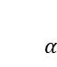为常数项，表示在每个底板岩层稳定性指标都不参与的情况下，岩层稳定与不稳定概率之比的对数值；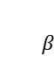₀，₁，₂，₃，₄，₅为每个底板岩层稳定性评价指标的逻辑回归系数。
7.根据权利要求5所述的主动式电法探测岩层稳定性定量评价方法，其特征在于，所述的权重因子W（w₁、w₂、……，w_{j}），勘探的岩层与底板之间的距离越近对底板稳定性的影响越大，赋予权重因子的值也越大；勘探的岩层与底板之间的距离越远，对岩层稳定性的影响越小，赋予权重因子的值越小。
一种主动式电法探测岩层稳定性定量评价方法
技术领域
本发明涉及矿山工程领域，具体涉及一种主动式电法探测岩层稳定性定量评价方法。
背景技术
在矿井开采过程中，岩层的稳定与否是矿井安全生产的重要条件之一。无论是金属矿井还是煤矿 在随着开采强度的增加，受复杂地质条件和开采条件的影响，井下采动围岩应力分布变化越来越复杂，为了保证矿井的经济效益与安全有必要对开采过程中的各个岩层稳定性进行分析，从而有效避免安全事故的发生。
但是，目前现有的技术大多是根据现场经验对岩层稳定性进行定性评价，对岩层稳定性分析并无定量化的预测理论和相应方法。因此，本发明在根据已知的矿井地质资料基础上，运用电法探测技术对井下岩层电性分布状况进行测量，提出一套科学有效地定量判断岩层稳定性的评价方法。
公开号为：CN103995295A的现有技术中记载了一种地面大电流供电，建立稳定对称的点电源场，井下钻孔中直接接收单点电位的直流电法探测地孔装置与方法。其中，在井下需要超前探测的目标地层中打钻孔，在钻孔投影的地面相应位置，钻孔两端布置两个供电电极，分别与地面无穷远电极组成供电系统，向地下依次单点供电，建立人工场源；在井下钻孔中布置一个接收电极，另一个电极布置在无穷远处，两电极分别与接收设备的M、N极相连接，孔内接收点电源场在接收电极位置产生的电位；最终获得两组电位数据，以此为基础数据，进行联合处理，得到可用于地质解释的数据体。但是其无法获得地层的分层信息，获取数据精度不高，同时缺乏通过获取的定量结果评判该探测区域底板岩层稳定性的内容。
发明内容
针对现有技术的不足之处，提供一种主动式电法探测岩层稳定性定量评价方法，其步骤简单，使用方便，评价底板岩层稳定性效果好。
为实现上述技术目的，本发明的一种主动式电法探测岩层稳定性定量评价方法，包括以下步骤：
1）采集被测巷道区域现场的地质特征基本资料；
2）在掘进工作完成后，运用直流电法对该区域的巷道底板岩层进行探测，在巷道中采用电法三级装置观测方案进行电极布置和电位数据采集；
3）将探测得到的电位数据进行预处理，预处理包括剔除数据异常点，对电位数据降噪处理分析，从而排除巷道内金属体产生的干扰以及巷道内空腔产生的影响，金属体包括采掘设备、支护装置，利用降噪处理后的多电位数据计算底板岩层等效电阻率X；
4）在电法探测的有效深度内，假设巷道底板岩层均匀分布，以电极距为划分间距将底板岩层划为等间距的j层，将底板岩层电阻率数据X按照岩层同一深度水平原则下分为一组Y_{j}；
5）构建数学模型ΔV_{j}计算被测区域第j层水平下底板岩层的电法变异系数；
6）由于探测精度会随着探测深度的增加而降低，故通过对底板岩层的电法变异系数附加权重因子，降低远距离电法变异系数对岩层电性的影响，得出探测区域内的岩层电性D；
7）将电法变异系数结合底板岩层稳定性评价指标，运用Logistics回归模型进行分析，最后得出定量结果评判该探测区域底板岩层稳定性情况；底板岩层稳定性评价指标包括岩层电性，岩层渗透率、弹性模量、剪切模量、泊松比、埋深。
进一步，所述步骤3）中底板岩层等效电阻率X_{i}计算公式为：
（1）
式中为不同测量电极M、N间电位差；I为测量时通电电流。
进一步，所述步骤4）中根据底板岩层与底板不同距离将电阻率数据分为j组，则j层地层电阻率分布情况为(Y₁, Y₂, Y₃…Y_{j})，每一层电阻率分布Y_{j}由不同电极电位数据计算得到的电阻率值X_{jk}组成：
（2）
其中j为底板岩层序号，k为布置电极序号，k=1、2、……48。
进一步，所述步骤5）中判别底板岩层电法变异系数的数学模型ΔV_{j}公式为：
（3）
式中，X_{jm}表示为在j组数据中第m个视电阻率的值， X_{jn}表示为在j组数据中第n个视电阻率的值；m、n均表示视电阻率值在坐标轴上的位置， |m-n|表示m、n两点之间的距离；ΔV_{j}表示为在第j层水平下底板岩层电法变异系数的大小情况；z为集中系数，取最远有效距离网格数的1/10；T为最大计算次数
进一步，所述步骤6）中所权重因子，根据所划分的底板岩层与底板的距离由近及远分别为：
（4）
式中，W（w₁、w₂、……，w_{j}）表示为底板下不同深度岩层的权重值大小，并且满足，w₁+w₂+……+w_{j}=1；
所计算电法变异系数与岩层底板由近及远为ΔV（ΔV₁、ΔV₂、……，ΔV_{j}），最后将权重值与电法变异系数进行数量积运算得到该探测区域内的岩层电性D：
（5）
进一步，，所述步骤7）中使用的Logistics回归模型分析过程为：
（6）
式中，P表示为岩层稳定的概率；D，x₁，x₂，x₃，x₄，x₅为底板岩层稳定性评价指标分别是岩层电性，渗透率、弹性模量、剪切模量、泊松比、埋深；为常数项，表示在每个底板岩层稳定性指标都不参与的情况下，岩层稳定与不稳定概率之比的对数值；₀，₁，₂，₃，₄，₅为每个底板岩层稳定性评价指标的逻辑回归系数。
进一步，所述的权重因子W（w₁、w₂、……，w_{j}），勘探的岩层与底板之间的距离越近对底板稳定性的影响越大，赋予权重因子的值也越大；勘探的岩层与底板之间的距离越远，对岩层稳定性的影响越小，赋予权重因子的值越小。
本发明的有益效果：本发明结合现场地质特征资料，通过运用电法探测得出相关的实验数据，提出了评判底板岩层稳定性的数学模型，实现了由传统对岩层稳定性等性质定性评价到定量评价的突破，以更加科学有效地方法来评价底板岩层稳定性大小，为煤矿安全开采提供了有力保障。
附图说明：
下面结合附图和具体实施方式来详细说明本发明。
图1为本发明主动式电法探测岩层稳定性定量评价方法的流程示意图；
图2为本发明主动式电法探测三级装置观测方案示意图；
图3为本发明实施例实测底板电阻率分布示意图。
具体实施方式：
下面结合实施例对本发明作进一步说明：
如图1所示，本发明的一种主动式电法探测岩层稳定性定量评价方法，包括以下步骤：
1）采集被测巷道区域现场的地质特征基本资料；
2）在掘进工作完成后，运用直流电法对该区域的巷道底板岩层进行探测，在巷道中采用电法三级装置观测方案进行电极布置和电位数据采集；
3）将探测得到的电位数据进行预处理，预处理包括剔除数据异常点，对电位数据降噪处理分析，从而排除巷道内金属体产生的干扰以及巷道内空腔产生的影响，金属体包括采掘设备、支护装置，利用降噪处理后的多电位数据计算底板岩层等效电阻率X；
4）在电法探测的有效深度内，假设巷道底板岩层均匀分布，以电极距为划分间距将底板岩层划为等间距的j层，将底板岩层电阻率数据X按照岩层同一深度水平原则下分为一组Y_{j}；
5）构建数学模型ΔV_{j}计算被测区域第j层水平下底板岩层的电法变异系数；
6）由于探测精度会随着探测深度的增加而降低，故通过对底板岩层的电法变异系数附加权重因子，降低远距离电法变异系数对岩层电性的影响，最后得出探测区域内的岩层电性D；
7）将电法变异系数结合岩层渗透率、弹性模量、剪切模量、泊松比、埋深多个指标，运用Logistics回归模型进行分析，最后得出定量结果评判该探测区域底板岩层稳定性情况。
本实施例中，通过布置电法三级装置观测方案如图2所示，在巷道中布置测线，在无穷远处放置B极和公共电极，其他48个电极作为测量电极，其中侧线上连接主机，主机顺序连接基站1、基站2、基站3，其中主机与基站1之间设8个电极作为第一组，基站1到基站2之间设16个电极为第二组，基站2到基站3之间设16个电极为第三组，基站3指向掘进方向设8个电极为第四组；
轮流将每个电极作为供电电极A，其他电极作为接收电极M、N，不同的A、M、N电位数据组合计算得到的岩层等效电阻率X_{i}：
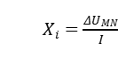 （1）
本实施例中，每一层电阻率分布Y_{j}由不同电极电位数据计算得到的电阻率值X_{jk}组成：
（2）
测线水平布置电极间距为1.5m，故将底板岩层分为等1.5m间距层，则该区域底板岩层由五层构成，每一层电阻率分布Y_{j}由单点电极采集的电阻率值X_{jk}组成如图3所示。
本实施例中，判别底板岩层电法变异系数的数学模型ΔV_{j}公式为：
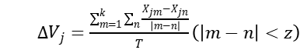 （3）
式中，X_{jm}表示为在j组数据中第m个视电阻率的值， X_{jn}表示为在j组数据中第n个视电阻率的值；m、n均表示视电阻率值在坐标轴上的位置， |m-n|表示m、n两点之间的距离；ΔV_{j}表示为在第j层水平下底板岩层电法变异系数的大小情况；z为集中系数，取最远有效距离网格数的1/10；T为最大计算次数。
所以以将五层底板电阻率分布Y_{j}分别采用式（3）数学模型计算岩层的电法变异系数，所计算的电法变异系数与岩层底板由近及ΔV=[0.56,0.64,0.51,0.47,0.47]
所述所赋权重值根据与岩层底板距离由近及远分别为：
（4）
式中，式中， W（w₁、w₂、……，w_{j}）表示为与岩层底板不同距离下的权重值大小，并且满足，w₁+w₂+……+w_{j}=1。
通过将底板岩层划分为五层，则本实例中由公式（4）可得权重W为[0.333,0.267,0.2,0.133,0.067]
本实例中该探测区域内的岩层电性D：
（5）
本实施例中，所述的W（w₁、w₂、……，w_{j}）为权重因子，对岩层稳定性的影响也越大，赋予权重因子的值也越大；勘探的岩层与底板之间的距离越远，对岩层稳定性的影响越小，赋予权重因子的值越小。
依照式（5）最后将权重值与电法变异系数进行数量积运算得到该区域岩层电性D为0.56
所述的Logistic回归模型为：
（6）
式中，P表示为岩层稳定的概率；D，x₁，x₂，x₃，x₄，x₅为底板岩层稳定性评价指标分别是岩层电性，渗透率、弹性模量、剪切模量、泊松比、埋深；为常数项，表示在每个指标都不参与的情况下，岩层稳定与不稳定概率之比的对数值；₀，₁，₂，₃，₄，₅为每个评价指标的逻辑回归系数。
最后通过多个已知巷道区域底板测量得到的岩层电性值，以及该区域下渗透率、弹性模量、剪切模量、泊松比、埋深参数值，建立式（6）Logistic回归模型来对位置区域底板稳定性进行定量评价。根据评价结果P将底板岩层稳定性类型分为四类，其中0<P≤0.2时巷道底板岩层稳定；0.2<P≤0.4时巷道底板岩层较稳定；0.4<P≤0.7时巷道底板岩层不稳定，存在断层等地质构造；0.7<P≤1.0时巷道底板岩层极度不稳定，存在大尺度断层构造。
以上的具体实施方式已经结合附图和实例对本发明的方法进行了详细描述，但是本发明并不局限于上述的具体实施方式，上述的具体实施方式仅仅是示意性的，并不是限制性的，本领域的普通技术人员在本发明的启示下，只要在不超过本发明的主旨范围内，可以对试验条件和分析方法及对象进行灵活的变更，这些均属于本发明的保护范围之内。

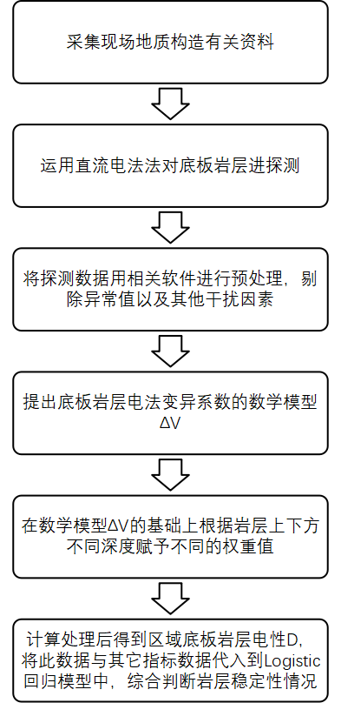
图1
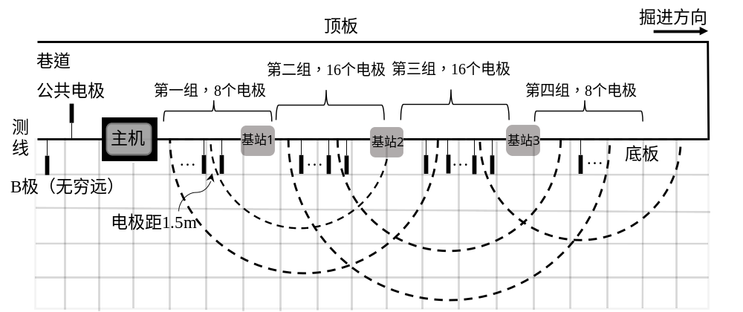
图2
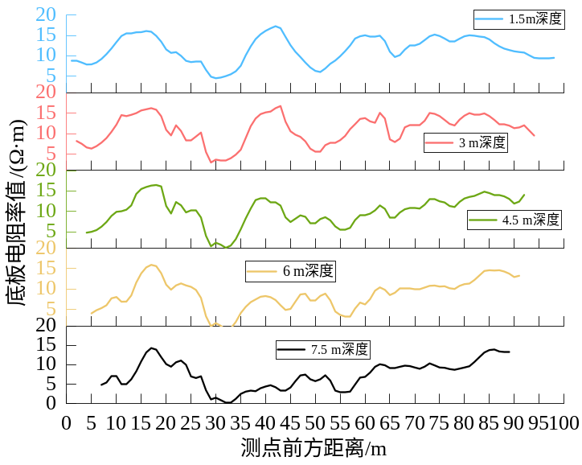
图3

